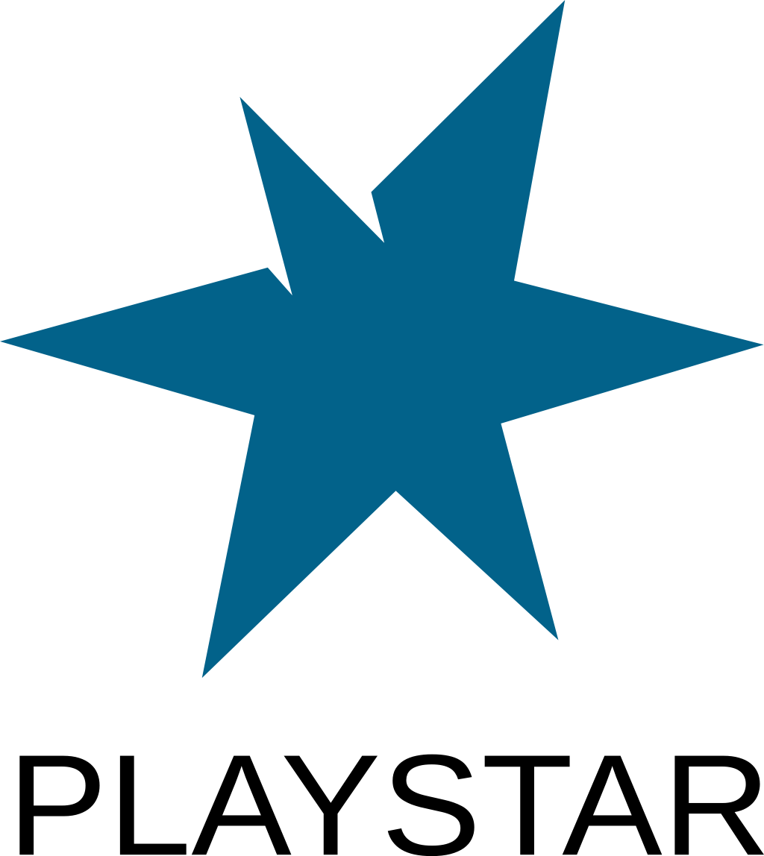

Playstars årsmöte 2012-03-31

Dagordning:

1. Mötets öppnande
2. Mötets behörighet
3. Val av mötets ordförande
4. Val av mötets sekreterare
5. Val av två personer att justera protokollet
6. Val av rösträknare
7. Styrelsens verksamhetsberättelse för förra året
8. Ekonomisk berättelse för förra året
9. Revisorernas berättelse för förra året
10. Ansvarsfrihet för förra årets styrelse
11. Årets verksamhetsplan
12. Årets budget och fastställande av medlemsavgift
13. Motioner
14. Val av årets styrelse
15. Val av årets revisor
16. Val av årets valberedare
17. Övriga frågor
18. Mötets avslutande

Bilagor:

1. Röstlängd
2. Verksamhetsberättelse
3. Ekonomisk berättelse
4. Verksamhetsplan

1. Mötets öppnande:
Mötet förklarades öppnat.
2. Mötets behörighet:
Mötet förklarades behörigt.
3. Val av mötets ordförande:
Tommy Jonsson valdes till mötesordförande.
4. Val av mötets sekreterare:
Johan Odelberg valdes till mötessekreterare.
5. Val av två personer att justera protokollet:
William Binninge-Högberg och Jonas Jonsson valdes till justerare.

6. Val av rösträknare:
Andreas Hallqvist valdes till rösträknare.
7. Styrelsens verksamhetsberättelse för förra året:
Verksamhetsplanen lades till handlingarna (se bilaga 2).
8. Ekonomisk berättelse för förra året:
Den ekonomiska berättelsen lades till handlingarna (se bilaga 3).
9. Revisorns berättelse för förra året:
Revisorernas berättelser lades till handlingarna (se separata dokument).
10. Ansvarsfrihet för förra årets styrelse:
Årsmötet gav förra årets styrelse ansvarsfrihet.
11. Årets verksamhetsplan:
Verksamhetsplanen lades till handlingarna (se bilaga 4).
12. Årets budget och fastställande av medlemsavgift:
Budgeten lades till handlingarna (se separat dokument).
Medlemsavgiften fastställdes till 0 kr.
13. Motioner:
Inga motioner inkom.
14. Val av årets styrelse
Årsmötet valde:

Ordförande: Tommy Jonsson
Vice ordförande: Andreas Hallqvist
Rådgivare: Jonas Jonsson
Kassör: Alexander Hjelm
Ledamöter:
Johan Odelberg
Peter Nelson
Hampus Lindeberg
William Binninge-Högberg
David Carlsson

15. Val av årets revisorer:
Susanne Pihl Odelberg-Johnson valdes till revisor.
16. Val av årets valberedare:
Årsmötet valde att inte ha någon valberedning.
17. Övriga frågor:
Inga övriga frågor.
18. Mötets avslutande:
Tommy Jonsson förklarade årsmötet avslutat.

Ordförande: Tommy Jonsson Sekreterare: Johan Odelberg

________________________ ________________________

Justerare: William Binninge-Högberg Justerare: Jonas Jonsson

________________________ ________________________
Bilaga 1 – Röstlängden

Tommy Jonsson
William Binninge-högberg
David Hedemark
Erik Hedemark
Alexander Hjelm
Hampus Lindeberg
Pontus Mansfeld
Andreas Hallqvist
Robin Hammarbäck
Sebastian Hjelm
Johan Odelberg
Jonas Jonsson
Rasmus Bolander

Bilaga 2 – Verksamhetsberättelse 2011
Denna verksamhetsberättelse omfattar styrelseåret 2011/2012.

Styrelsen 2011/2012

Ordförande
Tommy Jonsson

Vice ordförande
Alexander Hjelm

Rådgivare
Jonas Jonsson

Kassör
Therese Carlsson

Ledamöter
Andreas Hallqvist
Peter Nelson
Sebastian Hjelm
Andreas Wall-Horgen
Hampus Lindeberg
Johan Odelberg
Rasmus Bolander

Verksamhetsrevisor
William Binninge-Högberg
Ekonomisk revisor
Veronica Bertilsson

Vision
Vår vision var att vara ett föredöme för övriga föreningar i förbundet, vilket har gått sådär, i år igen.
Vi har skapat nya samarbeten med flertalet föreningar under året via vårat LAN-engagemang, tidigare Playstar On Tour.

Verksamhet
Vi har anordnat turneringar, men inte så många som vi hoppats på, detta år heller.
Under året har vi fått många fler aktiva i föreningen, vilket är mycket positivt, eftersom det krävs för att föreningens verksamhet ska flyta på bra.
Många nya aktiva har kommit via föreningslokalen i år igen!
Föreningens arbetsgrupper har fungerat bra under året, vilket är positivt.

Ideellt engagemang

Arbetsgrupper
Alla arbetsgrupper finns publicerade tydligt på föreningens hemsida för att göra medlemmarna varse om att dom finns och vilka man ska kontakta för att engagera sig.
Uppmuntran av ideella
Uppmuntran av ideella har fungerat bra under året, det har faktiskt inte varit ett enda avhopp från något som helst ansvarsområde i föreningen, vi har behållit alla våra föreningsaktiva och dessutom skaffat oss fler.
Detta för andra året i rad, vilket måste betyda att vi helt enkelt är bäst.

Marknadsföring
Profilkläder till representation har använts då vi har representerat föreningen på olika LAN och andra event.

Kommunikation
God kontakt med distriktet har vi haft i den mån vi behövt det, vilket är ingen kontakt alls, men det ska ändras på till 2012.
Vi har även varit på med e-sportkonferens med Sverok och online-baserade föreningar i Linköping, där det diskuterades vad som behövs för att Sverok ska kunna ge online-föreningar det stöd dom behöver.

Styrelsens arbete
Under verksamhetsåret har styrelsen haft 4 ordinarie styrelsemöten i Örebro.
Protokoll för alla ordinarie styrelsemöten är publicerade på föreningens hemsida.
Policys som styrelsen har fastställt har publicerats på hemsidan kontinuerligt via styrelsemötesprotokollen efter varje möte.
Styrelsen har haft sin egna variant av teambuildingmöten där vi umgåtts och haft trevligt, allt för att se till att vi mår bra.
Vi fick i uppdrag av årsmötet att arrangera en träff för alla internetbaserade föreningar.
Detta har inte gjorts eftersom Sverok istället arrangerade en E-sportkonferens där internetbaserade föreningar var representerade.

Föreningslokalen
Lokalen är öppen regelbundet och har fasta öppettider samt en egen hemsida för att få ut information på ett tydligt sätt.
Medlemskort skapas till alla medlemmar som betalar årsavgiften på 300:- för att vara i lokalen.
Lokalen kan även bokas och tydliga regler för det finns på lokalens hemsida(www.pslokalen.se).

Playstar On Tour
Playstar On Tour har varit ett väldigt lyckat projekt där många LAN har arrangerats.
Responsen från föreningar vi har hjälp har varit väldigt positiv vilket har medfört att föreningen har fått ett väldigt bra rykte.
Vi har även engagerat fritidsgårdar i länet, så även dom har sina egna LAN med vår hjälp, vilket är mycket positivt.
Projektet är sen 2011 inte längre gratis för intressenter, utan en avgift för att hyra utrustningen tas ut.
Bilaga 3 – Ekonomisk berättelse

Intäkter
Medlemsbidrag: 320,985.00 kr
Verksamhetsbidrag: 7,020.00 kr
Lokalbidrag: 0.00 kr
Projektbidrag: 0.00 kr
Övriga intäkter: 24,258.00 kr
Summa: 352,263.00 kr

Kostnader
Styrelsearbete: 36,291.04 kr
Arvoderingar: 309,097.00 kr
Administration: 12,517.20 kr
Föreningslokal: 174,653.45 kr
Ekonomi: 0.00 kr
IT-drift: 347,513.74 kr
Admingruppen: 1,807.45 kr
Speladmingruppen: 141.00 kr
Rootgruppen: 154.00 kr
Playstar On Tour: 18,547.13 kr
Turneringar: 705.56 kr
Marknadsföring: 22,013.67 kr
Kommunikation: 313.00 kr
Utbildningar: 0.00 kr
Summa kostnader: 923,754.24 kr
Summa intäkter: 352,263.00 kr
Resultat: -571,491.24 kr

Kommentarer

Medlemsbidrag/resultat
Bidraget är så lågt p.g.a. att bidraget inkom efter bokslutet(12-12-31), vilket gör att resultatet blir lite missvisande.
Övriga intäkter
Här finns intäkter från Playstar On Tour och andra tjänster.
Arvodering
Arvoderingskostnaden har minskat något, detta beroende på att ordföranden valt att inte ta ut full semester och därmed minskar kostnader för vikarie(vice ordförande).
Administration
Kostnaden har minskat avsevärt, mest p.g.a. att investeringar gjordes året innan som belastade detta konto, som inte behövts göras igen.
Vi har dragit nerkostnaden på det mesta, just för att bidraget har blivit lägre.
Ekonomi
Eftersom vi har fått tag i en ideell revisor blev kostnaden 0 kr.
IT-drift
Färre servrar har köpts in, det resulterar i att kostnaden minskat.
Playstar On Tour
Kostnaden har minskat även här, detta p.g.a. att det inte längre är gratis för intressenter att ta del av resurserna.
Turneringar
Priser till turneringar har funnits på lager, därför har inte nya saker köpts in, därmed är kostnaderna låga.

Bilaga 4 – Verksamhetsplan 2012

• Vision
Playstar ska vara den mest framstående av Sveroks föreningar och ha ett gott föredöme inom förbundet, i år igen.
Playstar ska också ha bra samarbete med andra föreningar som är intresserade.

• Verksamhet
Anordna turneringar för föreningens medlemmar.
Tillhandahålla hjälpmedel för olika spel, t.ex. spelservrar.
Fortsätta samarbeten med spelföretag för att kunna erbjuda medlemmarna förhandsversioner av spel.
Få medlemmar mer aktiva inom föreningen med hjälp av fler förtroendeuppdrag.
Strukturera upp organisationsarbetet ännu mer.

• Ideellt engagemang

Arbetsgrupper
Det ideella engagemanget är och ska förbli föreningens högst värderade resurs.
Föreningen ska ha öppna strukturer som tydligt visar hur och var man kan engagera sig och vilka förväntningar och krav som finns.
Arbetsgrupperna ska få en tydlig roll i föreningens verksamhet.
Det är viktigt att grupperna får stöd, tydliga mål och mandat samt möjlighet till fortbildning samtidigt som föreningen ställer höga krav på planering och resultat.
Mål för 2012:
Öka transparensen i arbetsgrupperna, så att engagerade lättare kan se vad som händer i de olika grupperna och aktivera sig genom att marknadsföra grupperna bättre.
Uppmuntran av ideella
Vi ska bli bättre på att uppmuntra och belöna ideella insatser. Ett engagemang i Playstar ska aldrig vara någonting som känns otacksamt eller lämna tidigare aktiva bittra.
Mål för 2012:
För att ge direkt respons och ge de ideella uppskattning, ska utdelningen av biobiljetter fortsätta och även utökas utöver samtliga arbetsgrupper och insatser.

• Marknadsföring
Föreningen ska tillhandahålla profilkläder till föreningsaktiva för representation på event.
Föreningen ska fortsätta sitt samarbete med Studiefrämjandet.
Föreningen ska undersöka om det finns intresse från den privata sektorn att hjälpa Playstar med sponsring och diverse andra samarbeten, detta med målsättningen att kunna erbjuda mer till Playstars medlemmar.

• Kommunikation
Hålla god kontakt med distrikten, främst Svealand.
Fortsätta och utveckla samarbetet med Studiefrämjandet.

• Styrelsen
Skapa policys och lägga upp dem på hemsidan för enkel åtkomst med förhoppning att detta görs varje år.
Arrangera visions- och teambuildingmöten för styrelsen varav ett så snart som möjligt efter årsmötet.

• Föreningslokalen
Söka så mycket stöd som möjligt till lokalen.
Arrangera fler evenemang/jippon i lokalen för att öka aktiviteten och inkomster.
Marknadsföra lokalen ytterligare i skolor och på fritidsgårdar för att öka besöksantalet ytterligare.

We put the Competence in Incompetence.
Styrelsen
Playstar spelförening

